Les manouches sont de retour au fort !!!

Salut les gens … grâce à notre agent secret dépêché au fort... J’ai pu être alerté à temps !!!

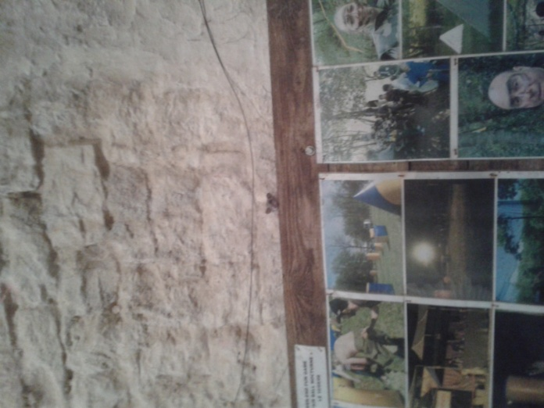
Il est la !!!

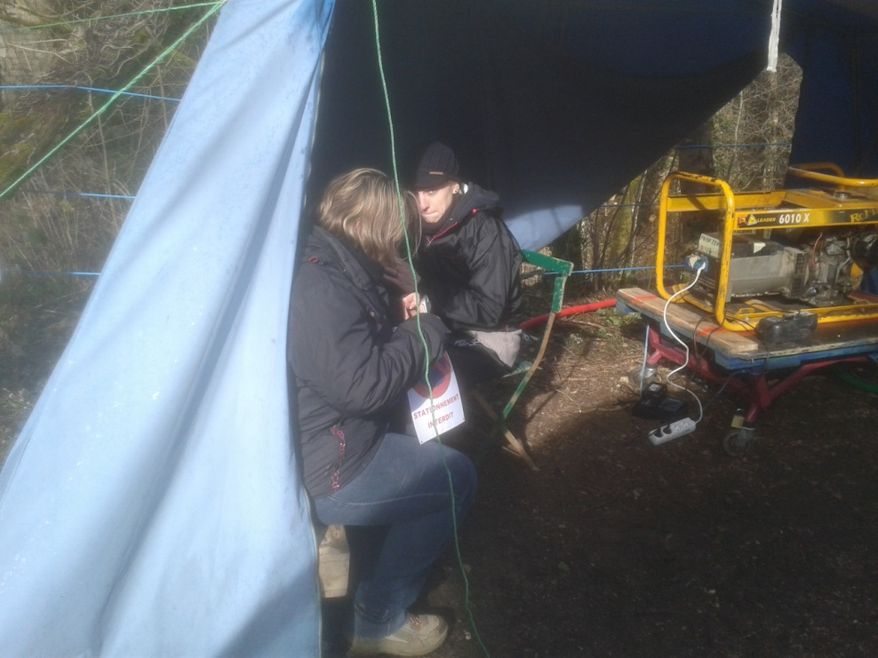
En effet .deux manouches … étaient en train de récupérer le laiton contenu dans nos œillets d’affichage.

J ai donc du invoqué les cieux pour qu’une pluie de grêle s’abatte sur elle.
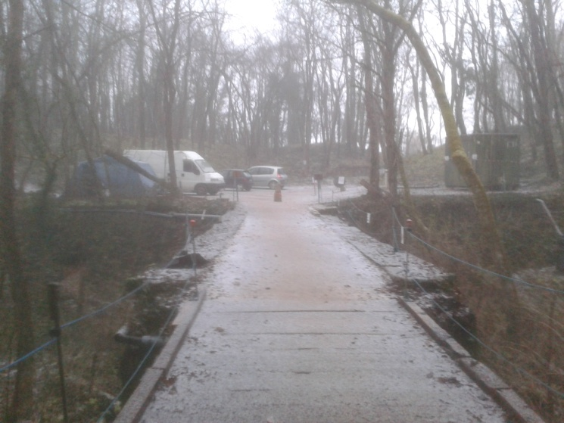
La preuve en image

Et non seulement cela n a rien arrêté mais elles ont redoublées leurs cadence

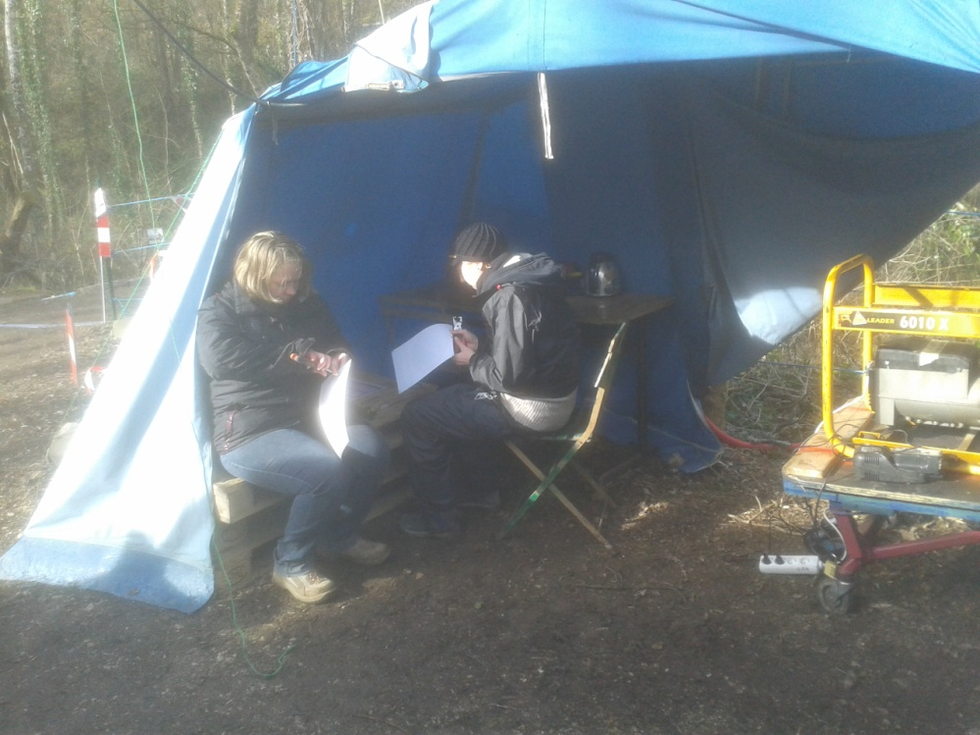

Ce n’est qu’en les menaçant d’une pluie de grenouilles que j’ai pu faire fuir ces deux plaies venu d’Égypte!!
Ouf !!

